股票市场运行周报（20150119-20150123）
交银施罗德量化投资部
本周上证综指下跌0.73%，深证成指下跌0.84%，中小板指数上涨3.61 %，沪深两市成交量为35,596.12亿元。国防军工、电子、纺织服装行业涨幅最大，涨幅分别为4.93%、4.05%、3.70%；采掘、银行、建筑装饰行业跌幅最大，跌幅分别为4.55%、4.42%、3.36%。从行业换手率来看，计算机、非银金融、国防军工换手率最大，换手率超过18%；从风格特征来看，高市盈率指数涨幅最大，涨幅为3.65%，低市净率指数跌幅最大，跌幅为2.96%。
表1:指数表现 表2:市场总体指标
指数名称 | 区间  收益率 | 成交金额  （亿元） |  | 市场总体指标 | 数值
上证综指 | (0.73%) | 21,287.9 |  | A股总市值（亿元） | 448,464.68
上证180 | (2.25%) | 14,407.6 |  | A股流通市值（亿元） | 331,504.11
上证50 | (3.34%) | 8,879.7 |  | A股市盈率（最新年报，剔除负值） | 18.57
沪深300 | (1.74%) | 18,802.3 |  | A股市盈率（递推12个月，剔除负值） | 16.91
深证成指 | (0.84%) | 2,345.1 |  | A股市净率（最新年报，剔除负值） | 2.55
深证100 | 0.09% | 4,201.3 |  | A股市净率（最新报告期，剔除负值） | 2.31
申万中小板 | 3.61% | 5,838.6 |  | A股加权平均股价 | 10.22
申万基金重仓 | 0.03% | 27,916.7 |  | 两市A股成交金额(亿元) | 35,596.12
表3:行业表现
指数 | 区间收益率 | 区间换手率 |  | 指数 | 区间收益率 | 区间换手率
国防军工 | 4.93% | 18.70% |  | 通信 | 1.91% | 11.62%
电子 | 4.05% | 14.00% |  | 汽车 | 1.41% | 12.70%
纺织服装 | 3.70% | 11.39% |  | 化工 | 0.79% | 4.77%
轻工制造 | 3.56% | 13.49% |  | 家用电器 | 0.11% | 12.56%
电气设备 | 3.40% | 14.33% |  | 建筑材料 | 0.09% | 10.15%
商业贸易 | 3.37% | 12.01% |  | 非银金融 | (0.56%) | 19.64%
农林牧渔 | 3.34% | 15.27% |  | 交通运输 | (0.71%) | 7.69%
有色金属 | 3.32% | 15.48% |  | 钢铁 | (0.80%) | 7.59%
医药生物 | 3.18% | 11.55% |  | 食品饮料 | (1.46%) | 8.47%
房地产 | 2.97% | 11.95% |  | 公用事业 | (1.64%) | 8.84%
综合 | 2.86% | 11.67% |  | 休闲服务 | (1.91%) | 13.43%
传媒 | 2.69% | 15.84% |  | 建筑装饰 | (3.36%) | 12.47%
计算机 | 2.37% | 20.45% |  | 银行 | (4.42%) | 3.97%
机械设备 | 2.04% | 12.93% |  | 采掘 | (4.55%) | 8.31%

图1：风格特征
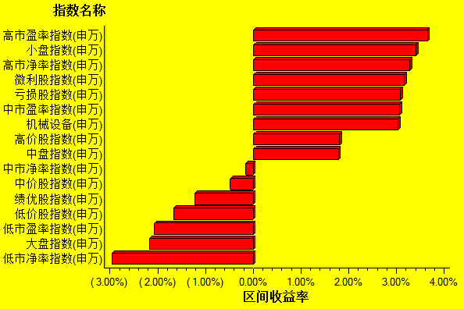
数据来源：万得资讯、交银施罗德基金 日期区间：20150119-20150123

